新桥街道中心幼儿园小三班幼儿生活状况记录表

观察时间：9.13

观察对象：小三班全体幼儿

观察者：朱老师、张老师

观察目标：了解目标幼儿入园初期的适应能力

观察内容：观察目标幼儿来园、午餐、午睡、游戏等情况

|  |  |  |  |  |  |
| --- | --- | --- | --- | --- | --- |
| 学号 | 姓名 | 来园情绪 | 午餐情况 | 午睡情况 | 备注 |
| 1 | **巢熠阳** | 请假 |  |  |  |
| 2 | **王钧逸** | 请假 |  |  |  |
| 3 | **陈雨航** | ○2分钟 | √ | √ | 独立进班，自主进餐，12：30前陪伴入睡 |
| 4 | **孙贝牙** | √ | ○ | √ | 红烧肉剩一半，12：30前自主入睡 |
| 5 | **陈盼** | 请假 |  |  |  |
| 6 | **李宇涵** | √ | ○ | √ | 独立进班，蔬菜剩汤未喝，12：30前自主入睡 |
| 7 | **穆永泽** | 下午来园 | 下午来园 | 下午来园 |  |
| 8 | **陆宇轩** | √ | √ | √ | 自主进餐，12：30前陪伴入睡 |
| 9 | **张睿宸** | √ | √ | √ | 独立进班，自主进餐，13点左右自主入睡 |
| 10 | **高文浩** | √ | √ | √ | 独立进班，汤未喝，12：30前陪伴入睡 |
| 11 | **郁明泽** | √ | ○ | √ | 独立进班，自主进餐，蔬菜剩12：30前陪伴入睡 |
| 12 | **万灵杰** | √ | ○ | √ | 独立进班，汤未喝，12：30前自主入睡 |
| 13 | **袁明楷** | √ | √ | √ | 独立进班，自主进餐，添饭，12：30前自主入睡 |
| 14 | **张砚钧** | √ | √ | √ | 独立进班，自主进餐添饭，12：30前玩偶入睡 |
| 15 | **蒋绍文** | √ | √ | √ | 独立进班，自主进餐肥肉未吃12：30前自主入睡 |
| 16 | **赵天羽** | √ | √ | √ | 独立进班，自主进餐，12：30前自主入睡 |
| 17 | **唐锦轩** | √ | ○ | √ | 独立进班，自主进餐，肉剩，12：30前自主入睡 |
| 18 | **何书泽** | √ | ○ | √ | 独立进班，自主进餐，肉剩，12：30前自主入睡 |
| 19 | **杨景言** | √ | ○ | √ | 蔬菜剩，汤未喝，12：30前自主入睡 |
| 20 | **欧阳悦** | √ | √ | √ | 独立进班，自主进餐，12：30前自主入睡 |
| 21 | **陆忻妍** | ○5分钟 | √ | √ | 自主进餐，12：30前自主入睡 |
| 22 | **黄钰洁** | ○2分钟 | √ | √ | 自主进餐，肉未吃，12：30前自主入睡 |
| 23 | **蔡晗熙** | 请假 |  |  |  |
| 24 | **韩文雅** | √ | √ | √ | 独立进班，自主进餐，12：30前自主入睡 |
| 25 | **陈悦** | √ | ○ | √ | 独立进班，肥肉不吃，未喝汤12：30前自主入睡 |
| 26 | **丁妤暄** | √ | √ | √ | 独立进班，自主进餐，12：30前自主入睡 |
| 27 | **贾清晨** | √ | √ | √ | 独立进班，自主进餐，12：30前玩偶陪伴入睡 |
| 28 | **朱明曦** | √ | √ | √ | 独立进班，自主进餐，12：30前自主入睡 |
| 29 | **钱宣妤** | √ | ○ | √ | 独立进班，自主进餐，肉剩，12：30前自主入睡 |
| 30 | **叶歆雅** | √ | √ | √ | 独立进班，自主进餐，12：30前自主入睡 |
| 31 | **郑雅姝** | √ | √ | √ | 13点左右陪伴入睡 |
| 32 | **朱姝妍** | √ | √ | √ | 独立进班，自主进餐，12：30前自主入睡 |
| 33 | **杨芷若** | √ | ○ | √ | 独立进班，自主进餐添饭菜剩12：30前自主入睡 |
| 34 | **任伊桐** | √ | √ | ○ | 独立进班，自主进餐，未入睡 |

备注：（情绪：稳定√ 不稳定○ 午餐：吃完√ 没吃完○ 午睡：入睡√ 未入睡○）

**评价与分析：**

来园人数30人，4请假，每天都要积极来园哦。

**入园情绪：**今天基本上大部分幼儿的情绪比较稳定，只有3位幼儿情绪稍有波动，在老师的安抚下快速的缓解并有效开展活动。进班后能够根据老师和阿姨的引导放好自己的小水杯、小枕头以及口罩。今天22位幼儿是独立进班，孩子们的自主意识越来越强，适应的越来越好啦！

**早点情况**：今天的点心时间孩子们逐渐尝试自主喝牛奶，根据前期老师的引导孩子们放好个人物品，洗手自主拿取杯子（红色的杯桶）开始早点活动。喝完牛奶幼儿将使用过的杯子送到蓝色杯桶，并将小卡牌插入标记袋表示今天已经开展了喝牛奶的活动。孩子们虽然还有些不熟悉自主喝牛奶的流程但是能够根据老师的引导有序开展，值得鼓励与肯定哦！

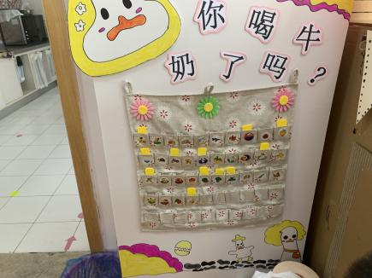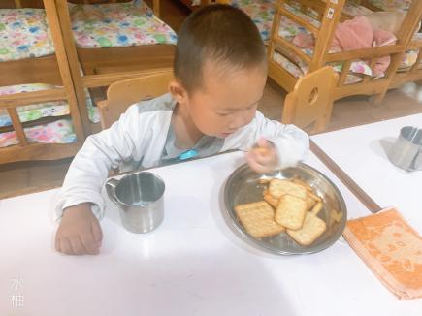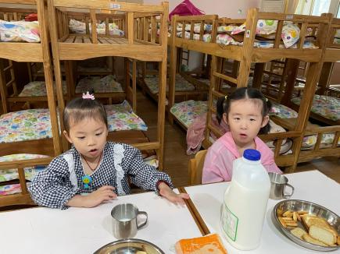**午餐情况：今天的美食是：**胡萝卜丝炒莴苣丝、素鸡红烧肉、鸡毛菜山药木耳汤。餐前，孩子们能积极跟随老师开展手指游戏，按照老师引导的顺序有序如厕、洗手、开好大炮，做好餐前准备。午餐时，播放舒缓柔和的轻音乐，老师会用“一手拿勺子，一手扶碗，双腿放在桌子下面，身体靠近桌子。”这样的语言，引导幼儿用正确的姿势午餐，大部分幼儿能独立、安静的进餐，知道一口饭一口菜，举手添汤；有23位小朋友独立自主进餐，7位需要老师的喂饭方能有效进餐。大部分的幼儿喜欢今天的菜品，能够饭菜全部吃完。喝汤的小朋友也逐渐增多，孩子们的挑食情况有所好转。

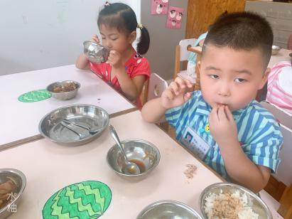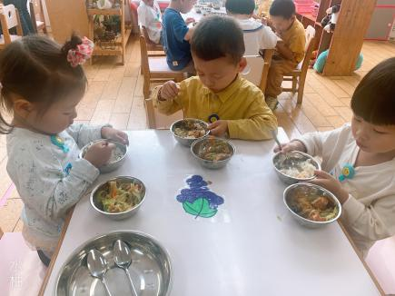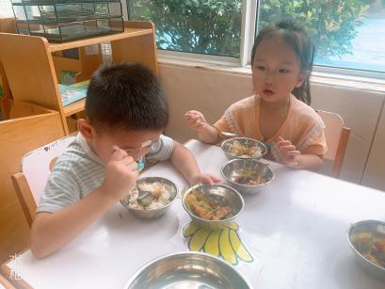

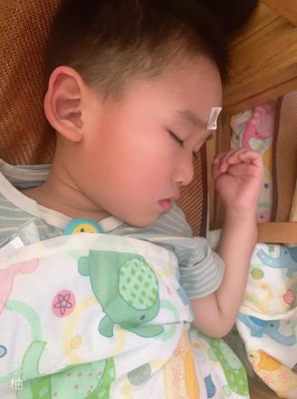**午睡情况：**在老师的提醒下，全部幼儿都能做到在午睡前先小便、洗手。幼儿进入午睡室后主动将鞋子摆整齐，放在指定的位置，今天有26位幼儿听完睡前故事在12点30分之前进入睡眠的状态，只有7位幼儿需要老师的陪伴哄睡，大家的自主意识逐步增强。

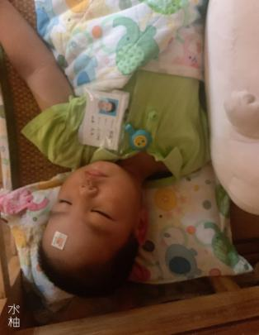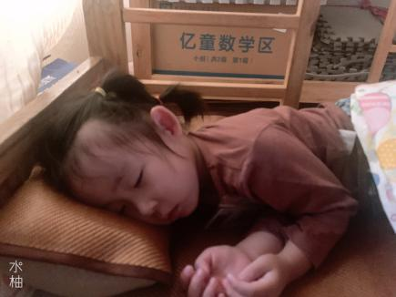

**晨间区域游戏情况：**

班级目前开展了六个游戏区：图书区、娃娃家、桌面地面建构、益智区、建构区、美工区，开放的区域为图书区、娃娃家、桌面建构。上周和孩子对于玩具混合以及地面玩具散落的情况进行了分享交流，孩子们也表示一个桌子一种玩具，不能全部摆在一起；地上的玩具宝宝要捡起来。所以今天游戏情况相对有了一定的秩序性，桃子组的桌面和地面相对杂乱。后续仍要持续跟进规则的培养和约定。部分幼儿游戏的专注度仍不够，切换游戏内容的情况较多。

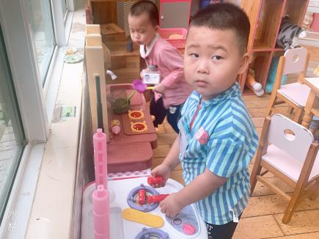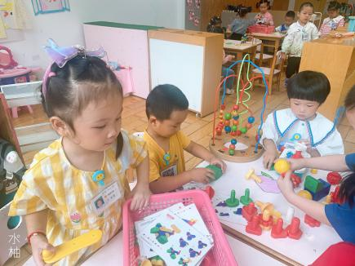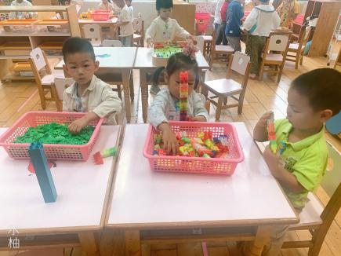

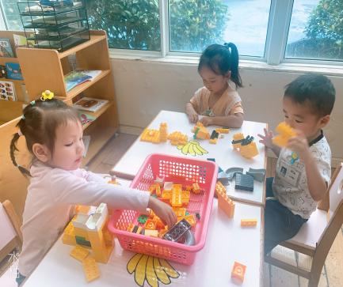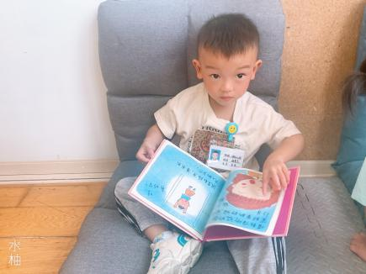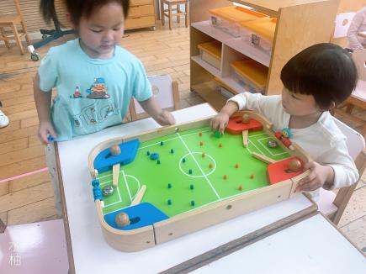

**集体活动情况：**

《下雨的时候》

故事《下雨的时候》选用了小朋友喜闻乐见的小动物为角色，讲述了小白兔在下雨的时候想办法用树叶当雨伞，帮助小鸡和小猫的故事，向幼儿传递了助人为乐的美好品质。故事中小动物们的对话运用了重复的手法，易于幼儿理解和讲述。

理解故事内容，在教师帮助下学说故事对话同时初步养成良好的倾听习惯的幼儿是：**钱宣妤、袁明楷、陆忻妍、韩文雅、叶歆雅、郑雅姝、孙贝牙、陈雨航、蒋绍文、欧阳悦、朱明曦、高文浩、任伊桐、丁妤暄、张睿宸、贾清晨、陆宇轩、张砚钧、杨景言、朱姝妍、唐锦轩 、郁明泽、万灵杰、赵天羽、杨芷若、李宇涵、何书泽、陈悦、黄钰洁。**

老师的话：

1.由于中大班的阿姨回班，班级人员为本班教师和阿姨三人，捕捉幼儿瞬间的照片会减少，望大家理解周知。

2.部分幼儿的水杯上未标注名字，请大家自查做好标记。

3.请大家即使关注安全教育平台的相关内容及时完成。